**5 - [Agregação entre Objetos com Java -](https://www.youtube.com/watch?v=8R9RpqpXI_c&list=PLHz_AreHm4dkqe2aR0tQK74m8SFe-aGsY&index=18" \t "_blank)*[Prática](https://www.youtube.com/watch?v=8R9RpqpXI_c&list=PLHz_AreHm4dkqe2aR0tQK74m8SFe-aGsY&index=18" \t "_blank)***

** 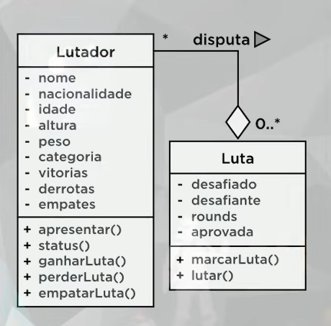**

**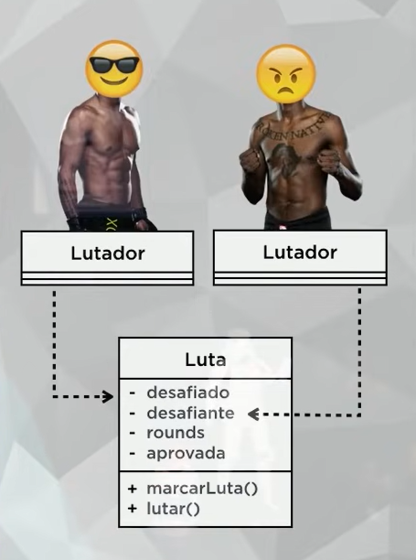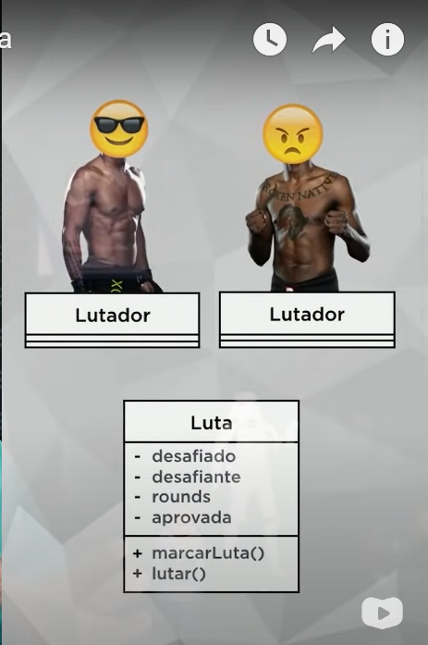 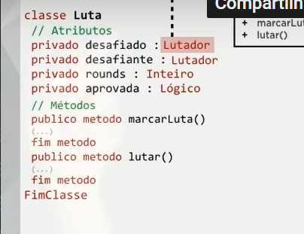**

**Class Luta.java**

**package** ultraemojicombat;

**import** java.util.Random;

**public** **class** Luta {

//Atributos

**private** Lutador desafiado;

**private** Lutador desafiante;

**private** **int** rounds;

**private** **boolean** aprovada;

//Métodos Públicos

**public** **void** marcarLuta( Lutador l1, Lutador l2) {

**if**((l1.getCategoria() == l2.getCategoria()) &&

l1 != l2){

**this**.aprovada = **true**;

**this**.desafiado = l1;

**this**.desafiante = l2;

}**else** {

**this**.aprovada = **false**;

**this**.desafiado = **null**;

**this**.desafiante = **null**;

}

}

**public** **void** lutar() {

**if**(**this**.aprovada) {

System.***out***.println("============================================================================ ");

System.***out***.printf( "Bem vindos à luta na categoria 'Peso %s'. \n" , **this**.desafiado.getCategoria() );

System.***out***.println("============================================================================ ");

System.***out***.println("### DESAFIADO ###");

**this**.desafiado.apresentar();

System.***out***.println("### DESAFIANTE ###");

**this**.desafiante.apresentar();

System.***out***.printf( "\n=== RESULTADO DA LUTA ====================================================== \n ");

Random aleatorio = **new** Random();

**int** vencedor = aleatorio.nextInt(3); // 0, 1, 2

**switch**(vencedor) {

**case** 0: // Empate

System.***out***.println("Empatou");

**this**.desafiado.empatarLuta();

**this**.desafiante.empatarLuta();

**break**;

**case** 1: // Desafiado vence

System.***out***.println("Vitoria do " + **this**.desafiado.getNome());

**this**.desafiado.ganharLuta();

**this**.desafiante.perderLuta();

**break**;

**case** 2: // Desafiante vence

System.***out***.println("Vitoria do " + **this**.desafiante.getNome());

**this**.desafiado.perderLuta();

**this**.desafiante.ganharLuta();

**break**;

}

}**else** {

System.***out***.println("A luta nâo pode acontecer");

}

System.***out***.printf( "============================================================================ ");

}

//Métodos Especiais

**public** Lutador getDesafiado() {

**return** desafiado;

}

**public** **void** setDesafiado(Lutador desafiado) {

**this**.desafiado = desafiado;

}

**public** Lutador getDesafiante() {

**return** desafiante;

}

**public** **void** setDesafiante(Lutador desafiante) {

**this**.desafiante = desafiante;

}

**public** **int** getRounds() {

**return** rounds;

}

**public** **void** setRounds(**int** rounds) {

**this**.rounds = rounds;

}

**public** **boolean** isAprovada() {

**return** aprovada;

}

**public** **void** setAprovada(**boolean** aprovada) {

**this**.aprovada = aprovada;

}

}

**Class Lutador.java**

**package** ultraemojicombat;

**public** **class** Lutador {

//Atributos

**private** String nome, nacionalidade;

**private** **int** idade;

**private** **float** altura;

**private** **float** peso;

**private** String categoria;

**private** **int** vitorias, derrotas, empates;

//Métodos Publicos

**public** **void** apresentar() {

System.***out***.println("------------------------------------------------------------------------");

System.***out***.println("CHEGOU A HORA! Apresentamos o lutador " + **this**.getNome() /\* ou this.nome\*/);

System.***out***.println("Diretamente de " + **this**.getNacionalidade() +"," /\* ou this.nacionalidade\*/);

System.***out***.println("com " + **this**.getIdade() + " anos e " + **this**.altura + "m de altura," );

System.***out***.println("pesando " + **this**.getPeso() + "Kg,");

System.***out***.println("com " + **this**.getVitorias() + " Vitórias,");

System.***out***.println("com " + **this**.getDerrotas() + " Derrotas e");

System.***out***.println("com " + **this**.getEmpates() + " Empates.");

}

**public** **void** status() {

System.***out***.println("------------------------------------------------------------------------");

System.***out***.println("STATUS CARD");

System.***out***.println( **this**.getNome());

System.***out***.println("é um peso " + **this**.getCategoria());

System.***out***.println("Ganhou " + **this**.getVitorias() + " vezes,");

System.***out***.println("Perdeu " + **this**.getDerrotas() + " vezes e");

System.***out***.println("Empatou " + **this**.getEmpates() + " vezes.");

}

**public** **void** ganharLuta() {

**this**.setVitorias(**this**.getVitorias() + 1);

//this.vitorias(this.vitorias() + 1); ==> podeser uma opcao

}

**public** **void** perderLuta() {

**this**.setDerrotas(**this**.getDerrotas() + 1);

}

**public** **void** empatarLuta() {

**this**.setEmpates(**this**.getEmpates() + 1);

}

//Métodos Especiais

**public** Lutador(String no, String na, **int** id, **float** al, **float** pe,

**int** vi, **int** de, **int** em) {

**this**.nome = no;

**this**.nacionalidade = na;

**this**.idade = id;

**this**.altura = al;

// this.peso = pe;

**this**.setPeso(pe);

**this**.vitorias = vi;

**this**.derrotas = de;

**this**.empates = em;

}

**public** String getNome() {

**return** nome;

}

**public** **void** setNome(String nome) {

**this**.nome = nome;

}

**public** String getNacionalidade() {

**return** nacionalidade;

}

**public** **void** setNacionalidade(String nacionalidade) {

**this**.nacionalidade = nacionalidade;

}

**public** **int** getIdade() {

**return** idade;

}

**public** **void** setIdade(**int** idade) {

**this**.idade = idade;

}

**public** **float** getAltura() {

**return** altura;

}

**public** **void** setAltura(**float** altura) {

**this**.altura = altura;

}

**public** **float** getPeso() {

**return** peso;

}

**public** **void** setPeso(**float** peso) {

**this**.peso = peso;

**this**.setCategoria();

}

**public** String getCategoria() {

**return** categoria;

}

**private** **void** setCategoria() {

**if** (**this**.peso < 52.2) {

**this**.categoria = "Inválido";

} **else** **if** (**this**.peso <= 70.3){

**this**.categoria = "Leve";

} **else** **if** (**this**.peso <= 83.9){

**this**.categoria = "Médio";

} **else** **if** (**this**.peso <= 120.2){

**this**.categoria = "Pesado";

} **else** {

**this**.categoria = "Inválido";

}

}

**public** **int** getVitorias() {

**return** vitorias;

}

**public** **void** setVitorias(**int** vitorias) {

**this**.vitorias = vitorias;

}

**public** **int** getDerrotas() {

**return** derrotas;

}

**public** **void** setDerrotas(**int** derrotas) {

**this**.derrotas = derrotas;

}

**public** **int** getEmpates() {

**return** empates;

}

**public** **void** setEmpates(**int** empates) {

**this**.empates = empates;

}

}

**Class UltraEmojiCombat.java**

**package** ultraemojicombat;

**public** **class** UltraEmojiCombat {

**public** **static** **void** main(String[] args) {

Lutador l[] = **new** Lutador [6];

// l[] = new Lutador(no, na, id, al, pe, vi, de, em);

l[0] = **new** Lutador("Pretty Boy", "França", 31, 1.75f,

68.9f, 11, 2, 1);

l[1] = **new** Lutador("Putscript", "Brasil", 29, 1.68f,

57.8f, 14, 2, 3);

l[2] = **new** Lutador("Snapshadow", "USA", 35, 1.65f,

80.9f, 12, 0, 2);

l[3] = **new** Lutador("Dead Code", "Australia", 28, 1.93f,

81.6f, 13, 2, 1);

l[4] = **new** Lutador("UFOCobol", "Brasil", 37, 1.70f,

119.3f, 5, 4, 3);

l[5] = **new** Lutador("Nerdaart", "USA", 30, 1.81f,

105.76f, 12, 2, 4);

/\*

l[0].apresentar();

l[0].status();

l[1].apresentar();

l[1].status();

l[2].apresentar();

l[2].status();

l[3].apresentar();

l[3].status();

l[0].apresentar();

l[0].status();

l[1].apresentar();

l[1].status();

l[2].apresentar();

l[2].status();

l[3].apresentar();

l[3].status();

l[4].apresentar();

l[4].status();

l[5].apresentar();

l[5].status();

\*/

// l[5].empatarLuta();;

// l[5].status();

Luta UEC01 = **new** Luta();

UEC01.marcarLuta(l[0], l[1]);

UEC01.lutar();

}

}